**Observações Gerais**

1. O manuscrito poderá ter no **máximo de 20 páginas.**
2. As páginas e linhas devem ser numeradas, auxiliando no processo de apontar correções pelos avaliadores.
3. As margens desse documento já estão adequadas normas da revista. As instruções para elaboração de tabelas, figuras e quadros devem ser respeitadas.
4. Palavras em língua estrangeira ao longo do manuscrito devem ser grifados em itálico, com exceção dos nomes próprios.
5. Abreviações devem ser introduzidas entre parênteses após a frase completa ter sido apresentada pela primeira vez no manuscrito no corpo do texto. As abreviações devem ser evitadas em títulos, subtítulos e no resumo.
6. Em nenhuma parte do artigo devem ser incluídos nomes dos autores, afiliações institucionais, endereços ou e-mails. As informações de identificação dos autores e suas respectivas instituições são inseridas apenas no momento do cadastro e submissão do artigo no sistema. Para instruções de como retirar a identificação do arquivo Word [clique aqui](https://www.youtube.com/watch?v=cmIIQZe2VyM).
7. O texto deve ser escrito em fonte 12, justificado, espaçamento 1,15, sem espaços antes ou depois dos parágrafos. Cada parágrafo deve começar com recuo de 1 cm da margem esquerda (use o botão tab).
8. O Editorial “Redação do relato de caso” pode auxiliar na escrita do relato ([Clique aqui](https://drive.google.com/file/d/1-I13qllrvp5n_-bzlhsUko6hyC5NHIrw/view?usp=sharing)).

**Título do trabalho** (em português)

***Title*** *(em inglês)*

Até 15 palavras (ou 120 caracteres, com espaços)

**Resumo**

Usar no máximo 250 palavras em um parágrafo único, sem citações. O texto deve ser escrito em um único parágrafo e conter breves informações sobre a introdução, objetivo(s), caso relatado (pontos mais relevantes do caso/experiência), discussão e conclusão. As abreviaturas devem ser reduzidas ao mínimo, devendo ser definidas no Resumo e no corpo do texto.

**Palavras-chave**: Mínimo de três e máximo de cinco termos relacionados com o trabalho. Uma letra maiúscula deve ser usada para a primeira letra de cada termo, separada das outras por ponto e vírgula (Ex: Neoplasia benigna; Rins; Enzimas).

**Abstract**

*Seguir mesmas regras do resumo*

**Keywords:** *Seguir mesmas regras das palavras-chave*

**Introdução**

**Subtítulos, se houver, em negrito, não numerados, com recuo de 0,5 cm**

A Introdução deve partir de um cenário amplo, estreitando gradualmente o foco até apresentar o problema alvo. O texto deve contextualizar o leitor sobre o assunto abordado por meio de informações/dados contidos em outros estudos já publicados e corretamente referenciados. Se houver controvérsias relevantes no campo, elas devem ser mencionadas para que um leitor possa se aprofundar nessas questões. **No último parágrafo da introdução deve conter o objetivo do estudo**.

**Relato de Caso**

**Subtítulos, se houver, em negrito, não numerados, com recuo de 0,5 cm**

Deve ser escrito no pretérito e fornecer informações suficientes que permitam retratar os detalhes caso/experiência relatado.

Alguns pontos relevantes a serem abordados:

* A exposição do caso/experiência deve respeitar a ordem cronológica dos fatos e ser suficiente nos detalhes para que o leitor possa fazer sua própria avaliação.
* Deve contemplar um breve histórico, objetivo, sobre o tema principal descrito (doença, tratamento).
* Anamnese da doença ou queixas atuais: informações gerais sobre o paciente; descrição da história anterior às queixas/doenças atuais.
* Estado do paciente na internação/primeira consulta, medidas diagnósticas e terapêuticas. O tratamento principal deve ser descrito exatamente; reflexões nas quais se baseiam o tratamento e outras medidas relevantes; acontecimento esperado, tolerância e efeitos colaterais. Tratamentos paralelos também devem ser mencionados.
* Evolução/resultado: evolução da doença e correlação temporal exata e transparente com o tratamento executado (se possível com documentação de imagem, fluxograma); parâmetros importantes de evolução, pontos finais específicos, difíceis da doença. Objetivar a evolução.
* Anonimato da exposição; consentimento do paciente.

**Pesquisas que envolvem seres humanos ou animais devem apresentar o registro de aprovação (Número do CAAE) do respectivo Comitê de Ética em Pesquisa**.

**Discussão**

**Subtítulos, se houver, em negrito, não numerados, com recuo de 0,5 cm**

Esta seção deve ser escrita no pretérito e mostrar os dados coletados de forma organizada, transformando os dados em informações. Tabelas e Figuras devem ser usadas quando necessário para uma compreensão efetiva dos dados. A discussão das observações; avaliação do relato de caso/experiência do ponto de vista da exatidão dos dados e interpretações, confiança, singularidade, possibilidades de explicação alternativas. Deve ser feita uma comparação com os resultados da literatura e recomendações.

As tabelas são utilizadas para apresentar resultados quantitativos (números). A determinação da tabela (Tabela 1) em negrito e sem recuo da margem esquerda. As linhas subsequentes com recuo alinhando o texto com a primeira linha. As bordas devem seguir o exemplo abaixo, com apenas linhas horizontais. Os dados em fonte 12, centralizado (exceto a primeira coluna), espaçamento simples, sem espaços antes ou depois dos parágrafos. O cabeçalho da tabela deve estar em negrito e centralizado. Toda abreviação deve ser descrita no rodapé da tabela, com fonte 11. Apenas em caso de dados de outro autor, incluir a fonte na legenda. Uma tabela não pode começar em uma página e terminar em outra. Caso isso seja necessário, colocar novamente um cabeçalho com o título Tabela 1 (cont.).

**Tabela 1.** Análise descritiva dos parâmetros sanguíneos obtidos de 76 pacientes do hospital Antônio Silva.

|  |  |  |  |  |
| --- | --- | --- | --- | --- |
| **Variável** | **n** | **Média (DP)** | | **P-valor** |
| **Antes** | **Depois** |
| Glicemia  (mg/dL) | 50 | 120 (10,25) | 98 (9,85) | 0,031 |
| Hematócrito (%) | 49 | 40 (2) | 55 (5) | <0,01 |
| VCM (g/dL) | 50 | 28 (7,27) | 29 (20,25) | 0,456 |
| HCM (pg) | 50 | 24 (15,20) | 30 (20,25) | 0,370 |
| Colesterol (mg/dL) | 48 | 150,14 (45,25) | 104,57 (25,58) | <0,01 |

**N:** Número de animais; **DP:** Desvio-padrão; **VCM**: volume corpuscular médio; **HCM**: hemoglobina corpuscular média.

Figuras podem ser gráficos, ilustrações, desenhos, fotos, e qualquer outro material que não seja classificado como quadro nem tabela. A determinação da figura (Figura 1) em negrito e sem recuo da margem esquerda. As linhas subsequentes com recuo alinhando o texto com a primeira linha. No caso de figuras, o texto sempre abaixo da imagem. Gráficos devem ter legenda nos eixos horizontal (x) e vertical (y). Atenção a resolução das imagens, elas devem garantir a correta leitura.

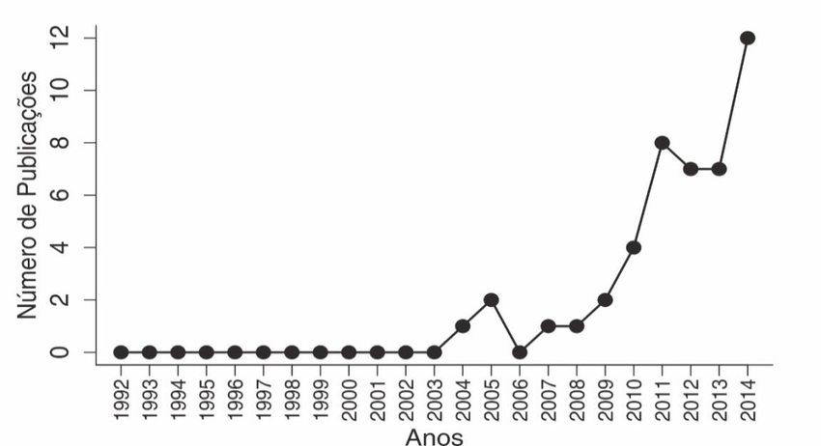

**Figura 1.** Número de publicações de livros ao longo dos anos de 1992 até 2014 nos dez principais municípios do estado.

Os quadros são utilizados para apresentar resultados qualitativos (textos). A determinação do quadro (Quadro 1) em negrito e sem recuo da margem esquerda. As linhas subsequentes com recuo alinhando o texto com a primeira linha. As bordas devem seguir o exemplo abaixo, com linhas horizontais e verticais. Os dados em fonte 12, centralizado (exceto a primeira coluna), espaçamento simples, sem espaços antes ou depois dos parágrafos. O cabeçalho do quadro deve estar em negrito e centralizado. Toda abreviação deve ser descrita no rodapé do quadro, com fonte 11. Em caso de dados de outro autor, incluir na legenda a fonte. Um quadro não pode começar em uma página e terminar em outra. Caso isso seja necessário, colocar novamente um cabeçalho com com o título Quadro 1 (cont.).

**Quadro 1.** Competências do Profissional.

|  |  |
| --- | --- |
| **Saberes** | **Conceituações** |
| Saber agir | Saber o que e por que faz. Saber julgar, escolher e decidir |
| Saber mobilizar | Saber mobilizar recursos de pessoas, financeiros, materiais, criando sinergia entre eles |
| Saber comunicar | Compreender, processar, transmitir informações e conhecimentos, assegurando o entendimento da mensagem pelo outro. |

Fonte: FLEURY & FLEURY (2001, p.22)

Em tabelas, figuras ou quadros, que sejam de autoria própria não se deve colocar informações de fonte. Essa informação só deve constar caso seja retirada de outro trabalho.

**Conclusão**

A conclusão em um parágrafo único e sem citações é basicamente a resposta do seu objetivo, ou pergunta norteadora da sua pesquisa. Recomenda-se uma abordagem direta, ficando toda explicação para o tópico de discussão.

**Agradecimentos**

Reconheça concisamente a assistência técnica, conselhos e outras contribuições de colegas. As pessoas que contribuíram para o estudo, mas não se enquadram nos critérios de autoria, bem como suas contribuições devem ser citadas aqui (convém verificar se essas pessoas aceitam esta forma de reconhecimento). Doações de animais, células ou reagentes também devem ser reconhecidas. O apoio financeiro à pesquisa e bolsas de estudo deve ser reconhecido nesta seção (Instituição e número da bolsa).

**Referências**

Referências Bibliográficas devem seguir estilo Vancouver, conforme os requisitos uniformes para manuscritos submetidos a revistas biomédicas, publicado pelo Comitê Internacional de Editores de Revistas Médicas.

No mínimo, 50% das referências deverão ser produções publicadas nos últimos cinco anos.

Use uma citação no texto quando estiver parafraseando ou citando diretamente o trabalho de outra pessoa. No estilo Vancouver, as citações no texto são indicadas por algarismos arábicos (1,2,3,4,5,6,7,8,9). Cada referência deve ter um número único que corresponda à ordem em que é citada. Quando o mesmo trabalho é referenciado mais de uma vez, use o mesmo número a cada vez. A citação dos autores no texto deverá ser feita com números sobrescritos.

Exemplo de citação de artigo de periódico

No corpo do texto

O Zica vírus se proliferou rapidamente nas regiões Norte e Nordeste devido às condições ambientais².

Nas referências

[2] Silva J. Zica: o que é, como surgiu e suas principais consequências dentro da saúde pública brasileira. Revista Saúde em Foco. 2017; 35; 1102-1111.

Utilize sempre fontes de dados confiáveis (livros, artigos, teses, dissertações ou fontes oficiais). Não serão aceitas referências de sites de divulgação científica. Trabalhos com mais de seis autores deve se utilizar da expressão et. al Informações sobre como aplicar as normas Vancouver em diferentes tipos de citação podem ser obtidas ([clique aqui](https://www.bu.ufsc.br/ccsm/vancouver.html)).

**Apêndices e Dados Suplementares (opcional)**

Autores poderão incluir um arquivo de apêndice e/ou um arquivo de dados suplementares. Esses materiais oferecem ao autor possibilidades adicionais de publicar aplicações de suporte (softwares), tabelas, gráficos filmes, formulários (ex: TCLE) e questionários que apoiem e melhore a descrição do manuscrito. Os autores devem fazer a citação descritiva no texto informando o material que se encontra no apêndice. Utilize o modelo disponível no site para anexar os apêndices ou dados suplementares no momento da submissão.